(EF04LP04) Usar acento gráfico (agudo ou circunflexo) em paroxítonas terminadas em -i(s), -l, -r, -ão(s).

**PORTUGUÊS**

Na aula de hoje vamos estudar sobre o acento agudo e o acento circunflexo:

ESCOLA: ____________________________________________________________________________________

___________________________________________________________________________________________

PROFESSOR(A): ______________________________________________________________________________

ALUNO(A): __________________________________________________________________________________

TURNO: _____________________________________________________________DATA: _____/______/______

PROIBIDO COMPARTILHAR ESTE ARQUIVO, ACESSE O SITE: <https://sendasdoef1.com/>

TODOS OS DIREITOS RESERVADOS AO SITE SENDAS DO ENSINO FUNDAMENTAL 1 - <https://sendasdoef1.com/>. REPRODUÇÃO PROIBIDA. VENDA PROIBIDA.

**ACENTO AGUDO (‘)**

O **acento agudo** é um pequeno símbolo usado sobre algumas letras nas palavras para mostrar como elas devem ser pronunciadas. Ele é colocado sobre as vogais (a, e, i, o, u) para indicar que essa parte da palavra é falada de maneira mais forte, com mais ênfase. Por exemplo, na palavra "fácil", o acento agudo no a faz com que essa sílaba seja a mais forte da palavra. O acento também pode mudar o som da vogal, como em "avó", onde o ó com acento agudo tem um som mais aberto.

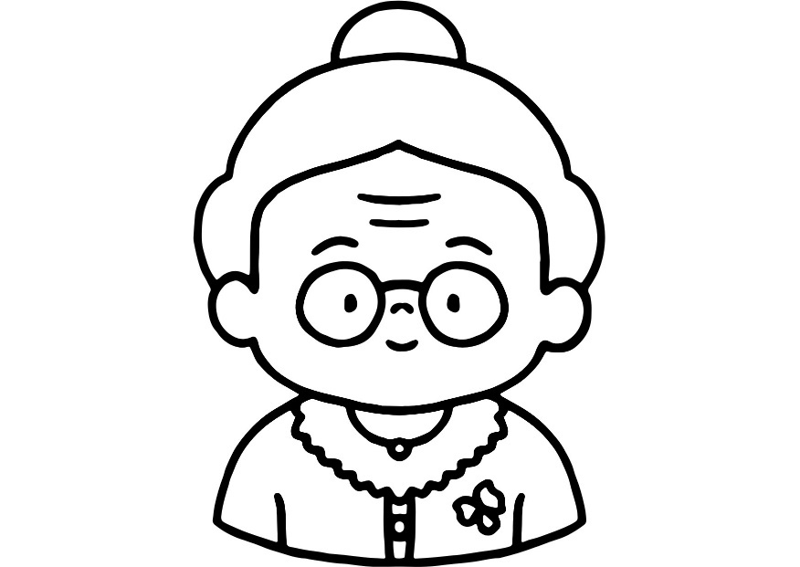

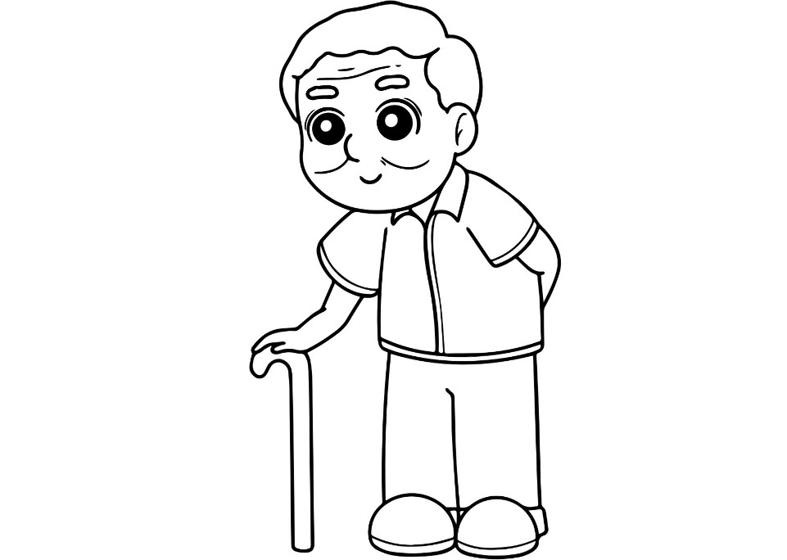

**ACENTO CIRCUNFLEXO ( ^ )**

O **acento circunflexo** é um símbolo em forma de chapéu (^), que colocamos sobre as vogais **a**, **e** e **o** para indicar que essa vogal deve ser pronunciada de forma mais fechada e também com mais força. Por exemplo, na palavra **"vôo"**, o circunflexo no **ô** faz com que o som seja fechado, como em **"avô"**. Esse acento ajuda a diferenciar palavras que têm a mesma grafia, mas significados e pronúncias diferentes, como **"avô"** (pai do seu pai ou da sua mãe) e **"avo"** (do verbo "voar").

PROIBIDO COMPARTILHAR ESTE ARQUIVO, ACESSE O SITE: <https://sendasdoef1.com/>

A ausência de acentos nas palavras pode mudar tanto a pronúncia quanto o significado delas. Por exemplo, a palavra **"avó"** (com acento agudo) significa a mãe do seu pai ou da sua mãe e é pronunciada com o som aberto no "ó". Já **"avo"** (sem acento) vem do verbo "voar" e se refere à ação de voar no passado.

Outro exemplo é a palavra **"pôr"** (com acento circunflexo), que significa o ato de colocar algo em algum lugar. Sem o acento, **"por"** se refere a uma preposição, como em "ele passou **por** aqui".

Portanto, os acentos são essenciais para dar o sentido correto às palavras e também para orientar a forma certa de pronunciá-las.

Vamos agora aprender um pouco sobre como podemos acentuar as palavras, as palavras são classificadas pela sua silaba tônica:

**SÍLABA TÔNICA**

A **sílaba tônica** é a parte de uma palavra que falamos com mais força. Toda palavra tem uma sílaba que é mais forte que as outras, e essa é a sílaba tônica. Por exemplo, na palavra **"banana"**, a sílaba mais forte é o **"na"** do meio, então dizemos que essa é a sílaba tônica. Isso é o que faz algumas palavras soarem diferentes, dependendo de qual sílaba tem mais força.

**A SÍLABA TÔNICA E O ACENTO**

Algumas palavras são acentuadas, e quando isso acontece a sílaba tônica pode ser identificada pela sílaba que tem a letra com o acento. O acento mostra exatamente onde está a sílaba mais forte e também ajuda a indicar como essa sílaba deve ser pronunciada.

* **Acento agudo (´)**: Indica que a sílaba tônica tem um som mais aberto. Por exemplo, na palavra **"café"**, o acento agudo no **"é"** mostra que essa é a sílaba tônica e que o som do **"é"** é aberto.
* **Acento circunflexo (^)**: Indica que a sílaba tônica tem um som mais fechado. Por exemplo, na palavra **"vôo"**, o circunflexo no **"ô"** mostra que essa é a sílaba tônica e que o som do **"ô"** é mais fechado.

Assim, os acentos ajudam a identificar a sílaba tônica e a pronunciar a palavra corretamente, mostrando se o som é aberto ou fechado.

Agora que já relembramos o que é silaba tônica, voltemos a classificação das palavras. Como dito antes as palavras são classificadas a partir da sílaba tônica, na verdade pela posição que a sílaba tônica ocupa na palavra. Hoje vamos estudar especificamente as palavras paroxítonas.

TODOS OS DIREITOS RESERVADOS AO SITE SENDAS DO ENSINO FUNDAMENTAL 1 - <https://sendasdoef1.com/>. REPRODUÇÃO PROIBIDA. VENDA PROIBIDA.

Quando falamos de palavras paroxítonas existe uma regra quanto a acentuação:

PROIBIDO COMPARTILHAR ESTE ARQUIVO, ACESSE O SITE: <https://sendasdoef1.com/>

**acentuamos palavras paroxítonas terminadas em -i(s), -l, -r, -ão(s)**

Para você entender melhor vejamos alguns exemplos de palavras paroxítonas que são acentuadas e paroxítonas que não são acentuadas:

|  |  |
| --- | --- |
| PALAVRAS PAROXÍTONAS QUE SÃO ACENTUADAS | PALAVRAS PAROXÍTONAS QUE **NÃO** SÃO ACENTUADAS |
| táxi (terminada em -i) | caminho |
| fóssil (terminada em -l) | jovem |
| fêmur (terminada em -r) | mesa |
| órgão (terminada em -ão) | janela |
| lápis (terminada em -is) | toque |
| bênçãos (terminada em -ões) | volta |

**ATIVIDADE**

**PALAVRAS PAROXÍTONAS**

As palavras paroxítonas são aquelas em que a sílaba tônica (a sílaba mais forte) é a penúltima da palavra. Isso significa que falamos essa parte da palavra com mais força. Por exemplo, na palavra "fácil", a sílaba mais forte é "fá", que é a penúltima sílaba. Outros exemplos de palavras paroxítonas são "tênis" e "tórax". Assim, nas palavras paroxítonas, sempre damos mais ênfase à penúltima sílaba ao falar.

1) Leia com atenção as palavras paroxítonas abaixo e acentue-as corretamente:

a) taxi

b) juri

c) fossil

d) util

e) missil

f) niquel

g) femur

h) carater

i) orgão

j) sotão

k) benção

l) eletron

m) femur

n) tenis

o) lapis

p) hifen

TODOS OS DIREITOS RESERVADOS AO SITE SENDAS DO ENSINO FUNDAMENTAL 1 - <https://sendasdoef1.com/>. REPRODUÇÃO PROIBIDA. VENDA PROIBIDA.